Лабораторная работа №7  
Гайворонская Екатерина Александровна

010304-КМСб-о23

**Постановка задачи**

Предприятие выпускает однородную продукцию, которая поставляется в объемах x1, x2, x3, x4, x5 в пять магазинов собственной торговой сети, размещенных в разных населенных пунктах. В каждом населенном пункте продукция продается в объемах и по ценам, определяемым соответствующими функциям спроса, которые задаются равенствами:

xk=10(p+q+1+0,2k)-0,5(p+q+1+0,1k)ck, k=1,3,5;

xi=5(p+q+1+0,1i)-(p+q+1+0,1i)ci, i=2,4;

где j x количество товара, продаваемого в j-м населенном пункте; j с – его цена. Отметим, что согласно функциям спроса объемы продаж с увеличением цен снижаются, что соответствует реальной ситуации.

Транспортные издержки при поставке единицы продукции в каждый из магазинов зависят от расстояния до населенного пункта, в котором он расположен, и соответственно равны wk=0,8(p+q+1+0,1k), k=1,3,5 и

wi=0,4(p+q+1+0,1i),i=2,4

Найти оптимальный план поставки продукции в магазины, при котором прибыль предприятия будет максимальной для двух случаев:

а) когда поставки (выпуск продукции) могут выполняться в неограниченных объемах, то есть выполняются условия x j ≥ 0, j =1, 5;

б) если общий объем поставок (объем выпуска продукции) во все магазины торговой сети ограничен производственными возможностями предприятия, то есть в случае, когда выполняются условия

**Решение задачи а)**

Сначала найдем значения коэффициентов ak, bk, wk, k = 1, 5 при

p = 0 , q = 0:

k=1:a1=10(p+q+1+0,1*1)=21;b1=0,5(p+q+1+0,1*1)=1,05;

w1=0,8(p+q+1+0,1*1)=1,68;

k=2:a2=5(p+q+1+0,1*2)=11;b2=(p+q+1+0,1*2)=2,2;

w2=0,4(p+q+1+0,1*2)=0,88;

k=3:a3=10(p+q+1+0,1*3)=23;b3=0,5(p+q+1+0,1*3)=1,15;

w3=0,8(p+q+1+0,1*3)=1,84;

k=4:a4=5(p+q+1+0,1*4)=12;b2=(p+q+1+0,1*4)=2,4;

w2=0,4(p+q+1+0,1*4)=0,96;

k=5:a5=10(p+q+1+0,1*5)=25;b3=0,5(p+q+1+0,1*5)=1,25;

w3=0,8(p+q+1+0,1*5)=2;

Будем решать задачу (7.3), используя встроенный инструментарий «Поиск решения». Для этого на листе Excel организуем вычислительную область (рис. 7.1).

В ячейки В4:F6 запишем найденные коэффициенты a j , bj и wj , j =1, 5.

В ячейках В8:F8 вычислим для целевой функции коэффициенты, которые стоят при 2 j х , применяя формулу:

В8→ =-1/B5.

В ячейках В9:F9 вычислим для целевой функции коэффициенты, которые стоят при j х , применяя формулу:

В9→ =B4/B5-B6.

Применение инструментария «Поиск решения» предполагает задание начальных значений искомых переменных таким образом, чтобы они удовлетворяли условиям задачи. С учетом того, что в задаче (7.3) значения переменных j х , j =1, 5 являются неотрицательными, зададим начальные значения, равными нулю (диапазон В12:F12)

В диапазоне В13:F13 подсчитаем величины 2 j х , j =1, 5. Это потребуется для последующего вычисления целевой функции (прибыли П). Далее, с учетом формулы (7.5), необходимо коэффициенты при 2 j х (диапазон В8:F8) умножить на соответствующие значения 2 j х (диапазон В13:F13) и сложить полученные произведения. Затем следует вычесть сумму произведений коэффициентов при j х (диапазон В9:F9) на значения j х (диапазон В12:F12): В15→=СУММПРОИЗВ(B8:F8;B13:F13)+СУММПРОИЗВ(B9:F9;B12:F12). После этого заполняем окно «Поиск решения»

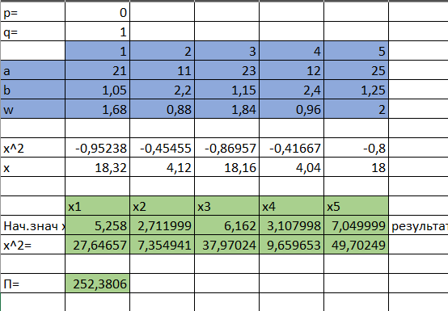

Значение прибыли оказалось равным 252,38тыс. руб.

**Решение задачи б)**

Скопируем построенную вычислительную область на новый лист и в ячейку I12 добавим недостающее условие:

H12 → Условие:

I12 → =СУММ(B12:F12)

Заполним окно «Поиск решения», добавляя новое условие

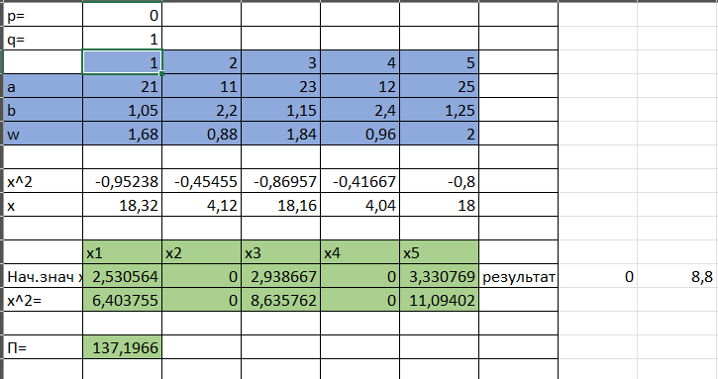

Выполняя расчеты аналогично тому, как это было описано выше в случае (а), получаем результаты. При этом значение прибыли оказалось равным 137,19 тыс. руб., что меньше величины полученной в случае (а), когда ограничение на максимально возможный объем выпуска продукции отсутствовало.